**Зачем тигрёнку рычать?**

Персонажи:

* Ведущая
* Тигрёнок
* Мудрая Сова
* Собака
* Кошка
* Мышка
* Волк

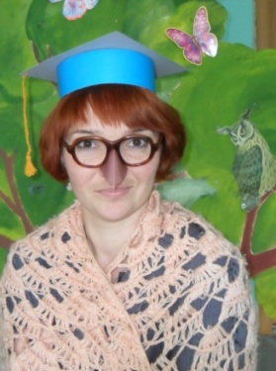

Материал: Волшебный куб, Говорящая книга, диск «Трудные звуки» текст читает Марина Смирнова.

**Действие 1**

Ведущая. Здравствуйте, ребята! Здравствуйте взрослые! Сегодня мы вам покажем спектакль, в котором будет много разных животных. А главный герой нашей сказки - Тигрёнок. Тигрёнок ты почему молчишь? А-а! Ведь тигрята рычат, а наш Тигрёнок не может произносить звук [р], значит, не может и рычать.

Тигрёнок. Ну и что, ну и подумаешь! Не нужен мне этот звук, я и без него обойдусь!

Ведущая. Но ведь можно научиться произносить звук [р].

Тигрёнок. А что нужно делать?

Ведущая. Ребята, подскажите Тигрёнку, что нужно для этого делать.

*Дети отвечают.*

Тигрёнок. Нет, нет, нет! Много заниматься я не хочу, обойдусь без этого звука, и так буду неплохо жить!

Ведущая. Ну, посмотрим, что из этого выйдет.

*Появляется Котёнок.*

Котёнок. Привет, Тигрёнок!

Тигрёнок. Ага, Котёнок!

Котёнок. Тигрёнок, слушай, как я весело умею мяукать. Мяу, мяу! А ты как рычишь?

Тигрёнок. А я лучше тоже буду мяукать. Мяу-мяу!

Котёнок. Здорово!

Тигрёнок. Ага!

*Появляется щенок.*

Щенок. Я слышал, вы мяукаете? Привет, друзья!

Котёнок. Привет, Щенок.

Тигрёнок. Ага, Щенок.

Котёнок. Слышал, как мы весело мяукаем?

Щенок. А я буду лаять! Гав-гав! Тигрёнок, а ты рычи!

Тигрёнок. Нет, я лучше тоже буду лаять. Гав! Гав!

*Появляется Мышонок.*

Мышонок. Ой, что вы здесь делаете?

Щенок. Мы весело лаем!

Котёнок. И мяукаем!

Мышонок. А я буду весело пищать. Пи-пи-пи! А ты, Тигрёнок, рычи!

Тигрёнок. Нет, я лучше тоже буду пищать. Пи-пи-пи!

*Слышен вой. Появляется* Волк.

Волк. Это кто меня потревожил?! Вкусненькие, жирненькие, вот я пообедаю сейчас!

Щенок. Тигрёнок, только тебя он испугается, а ну-ка, зарычи на него, зарычи!

Тигрёнок *(тихо).* А я не умею… *(Плачет.)*

Все. Эх ты! *(Разбегаются.)*

Волк *(злобно).* Ух, разбежались. Ну ладно, в следующий раз попадутся. А ты, котёнок, чего разнылся?

Тигрёнок. Я не котёнок.

Волк. Раз мяукаешь, значит, котёнок.

Тигрёнок. Ну, погоди, ты ещё узнаешь кто я на самом деле. Я выучу этот звук! Обязательно выучу!

**Действие 2**

Ведущая. Ну что, Тигрёнок, говорили мы с ребятами тебе, что лучше научиться рычать. Что же ты теперь будешь делать?

Тигрёнок. Не знаю, все от меня убежали. *(Плачет.)* Помогите мне научиться, пожалуйста!

Ведущая. Хорошо, Тигрёнок, тебе нужен логопед.

Тигрёнок. А кто это – логопед?

Ведущая. Это тот, кто помогает научиться произносить правильно звуки и вообще красиво говорить. В нашей сказке логопед – мудрая Сова. Мудрая Сова! Вы можете нам помочь?

*Появляется Сова.*

Сова. Что случилось? Кому нужна помощь?

Ведущая. Вот Тигрёнок очень хочет научиться произносить звук [р].

Тигрёнок. Очень-очень, пожалуйста!

Сова. Я могу помочь тебе, Тигрёнок. Но для этого нужно стараться и много заниматься.

Тигрёнок. Я готов!

Сова. Во-первых, нужно будет каждый день делать гимнастику для язычка.

Тигрёнок. Как это?

Сова. Сейчас я достану волшебный куб и мы вот с этими ребятами *(показывает на зрителей)* тебе всё покажем. Поможете, ребята, показать Тигрёнку, как надо делать гимнастику для язычка. Тебе нужны упражнения «Лошадка», «Пулемётик», «Болтушка», «Индюк» и много других.

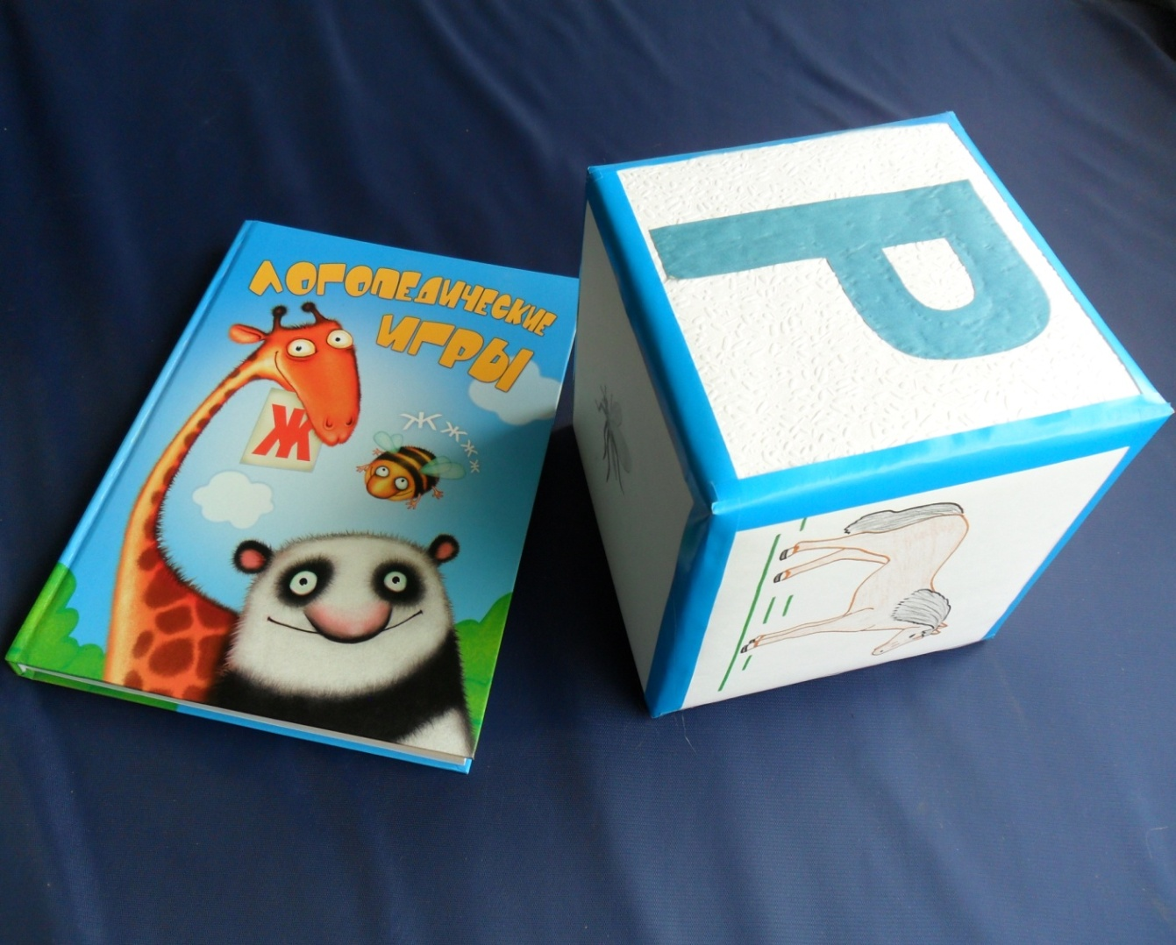

Тигрёнок. Учитель Сова, я буду заниматься каждый день, обещаю!

**Действие 3**

Ведущая. Каждый день Тигрёнок встречался с Совой и упорно занимался. Прошло уже много времени, Тигрёнок очень старался, но рычать пока не мог.

*На полянке сидит* Тигрёнок, *к нему выбегают* Щенок *и* Котёнок.

Щенок. Тигрёнок, пойдём гулять.

Котёнок. Там так здорово!

Тигрёнок. Мне нужно заниматься, я жду учителя.

Котёнок. Ну, как хочешь! *(машет лапкой и убегает.)*

*Прилетает* Сова, *за ёлкой появляется* Волк *и начинает подслушивать.*

Сова. Ты отлично занимаешься, Тигрёнок. Очень скоро ты начнёшь рычать. Я принесла тебе волшебную книгу, она умеет разговаривать, только ты её откроешь – она заговорит с тобой. Если ты будешь заниматься по этой книге, то обязательно зарычишь.

Тигрёнок. Спасибо, учитель. Я выполню все задания в этой книге.

Сова. Успехов тебе. *(Машет крыльями, улетает.)*

Волк *(вполголоса).* Никогда ты не зарычишь. Уж я постараюсь! Нужно украсть эту книгу. *(выбегает, выхватывает книгу у Тигрёнка и убегает.)*

*Выходят зверята,* Тигрёнок, *плачет.*

Тигрёнок. Волк украл мою книгу. Мне осталось чуть-чуть. Учитель сказал, что звук вот-вот появиться, но мне нужна эта книга, чтобы заниматься дома.

Щенок *(смело).* Друзья, мы не должны бояться Волка. Нужно помочь Тигрёнку и вернуть книгу.

Котёнок. Позовём Сову. Мудрая Сова!

Сова. Зверята, что случилось?

Щенок. Волк украл волшебную книгу.

Сова. Ничего страшного.

Будем делать гимнастику для пальчиков на твоих лапках. Удивительно, но такие упражнения тоже помогут тебе научиться рычать.

Давайте делать гимнастику для пальчиков.

Мальчик-с-пальчик, где ты был?

*Дети показывают большие пальцы на обеих руках.*

Долго по лесу бродил.

Встретил я медведя, волка,

Зайку, ёжика в иголках.

Встретил белочку, синичку,

Встретил лося и лисичку.

*Поочерёдно соединяют большие пальцы с остальными.*

Всем подарки подарил,

Всяк меня благодарил.

Движения с речью также помогут тебе, Тигрёнок, зарычать.

Повторяйте за мной.

Меж еловых мягких лап *перевёрнутые ладони двигаются вверх вниз*

Дождик тихо кап-кап-кап,

Где сучок давно засох *ладони переворачивают тыльной стороной*

Появился мох, мох, мох, *к полу и медленно садятся на корточки*

Где листок к листку прилип *складывают ладони на голове*

Вырос гриб, гриб, гриб.

Кто нашел его, друзья? *вопросительно разводят руки в стороны,*

Это я, это я, это я! *обеими руками показывают на себя*

Сова: Ой, Тигрёнок! Кажется мне - ты зарычал! Ребята, вы слышали, как в этом стихотворении Тигрёнок произносил звук [Р]?

Щенок. Он рычал! Он рычал!

Сова: Тигрёнок, зарычи для нас.

Тигрёнок: - р – р – р –

Сова: Отлично! Молодец! Теперь ты научился рычать. Видишь, как помогли тебе движения с речью и пальчиковые игры!

Волк. Ну и не нужна мне ваша книга!

Сова: Вот видишь, Тигрёнок, волшебная книга всё-таки вернулась к тебе. И теперь, когда ты уже научился рычать, эта книга тебе снова поможет тебе. Я сейчас расскажу её главный секрет. Эта книга говорящая! Если ты её откроешь и хлопнешь в ладоши, то сможешь услышать её голос. Садись, Тигрёнок, на пенёк.

*Тигрёнок садится на пенёк иоткрывает книгу.*

*(за ширмой включают магнитофон)*

Говорящаяая книга: Звук [Р]. Сегодня мы с тобой будем учиться правильно произносить звук [Р]. Давай порычим, как тигры –р – р – р - . Получилось? А теперь слушай чистоговорки и повторяй их за мной:

ра – ро – ры – ру я подкрался к комару

ро – ры – ру – ра нарисую комара

ру – ра – ро – ры вдруг укусят комары

ра – ры – ру – ров не боюсь я комаров

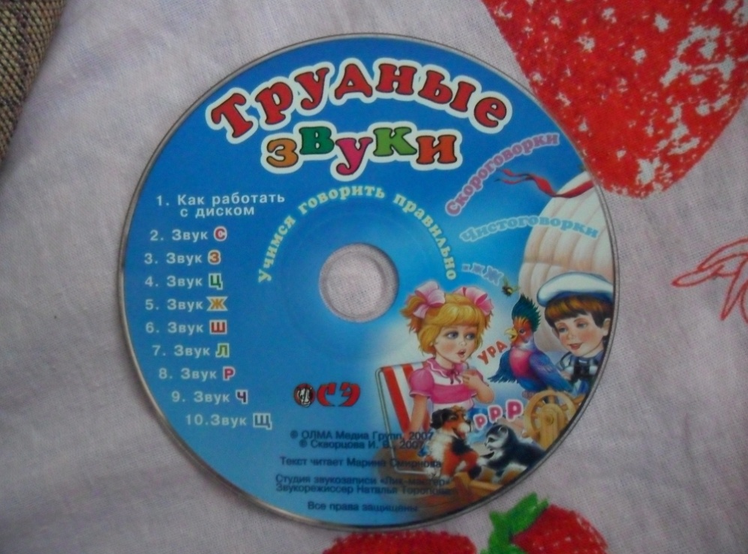

Сова: Хорошо, Тигрёнок, закрывай книгу волшебную, видишь как она помогает тебе. Теперь ты научился не только рычать, но и произносить этот звук в речи.

Ведущий: А помогли тебе твои друзья – зверята.

Ведущий. Зверята, давайте простим волка, он же всё-таки отдал книгу.

Тигрёнок. Давайте простим.

Зверята. *(поют)*

Всем советуем дружить,

Ссориться не смейте,

Без друзей нам не прожить

Ни за что на свете.